M1.3 业务计划与预算BP流程文件-V0.9
M1.3 业务计划与预算BP流程文件-V0.9
密级：B

M1.3 业务计划与预算BP流程

文件名称：M1.3 业务计划与预算BP流程说明文件-V0.9 |  |  |  | 版本：V0.9 | 密级：B
文件编号：MTCV-DSTE-M1.3-P-业务计划与预算BP流程文件-V0.9 |  |  |  | 生效日期：2025/3/15
流程L2 PO：黄镇 | 流程L3 PO：陈赟 |  | 流程组团队成员：潘文贤、吴志伟、张娟、武卫、陈芳、赵鑫旸、岳雯、王晓宇等及2024年流程团队成员
更 改 记 录
版本号 | 更改人 | 审核人 | 批准人 | 生效日期 | 更改内容
V0.9 | 流程PO：陈赟  流程PC：隋媛 | 黄镇 | EBG流程执委会 | 2025-3-15 | 首次发布
V1.0

1. 目的
通过对业务计划与预算BP V0.9流程的梳理和发布，完善本流程内各活动的工具方法与互锁机制，提升各组织BP的输出质量与效率，确保此流程可以良好的服务于业务。

2. 适用范围
本流程适用于 EBG 各行业BU/产品BU/区域（国家） BP设计环节。

3. 名词解释
名词 | 英文 | 解释
战略规划 | SP：Strategy Plan | 是企业战略管理的组成部分之一，指基于战略机会点针对长远的发展作出的规划，指代三到五年的长期业务规划。旨在培养企业管理者的战略思维和帮助公司建立稳定发展的业务等。
年度业务规划 | BP：Business Plan | 企业的年度经营计划，本文的BP特指EBG事业部的年度经营计划。
CTQ | Critical-To-Quality | 指支撑企业关键成功因素与战略KPI达成的品质关键点。
互锁 | 无 | 指产品/行业/区域（国家）相互之间在机会、目标、问题、策略、行动等方面达成上下一致，步调统一，力出一孔
六看 | 无 | 看宏观、看市场、看客户、看竞争、看产业、看技术、看资金

4. 职责分工
角色 | 岗位描述 | 职责
EBG的SP各战略负责人 | 各SP战略负责人，含各部门及BU总经理 | 根据SP的战略方向和要求，导出中长期关键战略举措/SP战略衡量指标/BP关键措施和衡量指标。
EBG的BP各战略负责人 | BG总经理、BG各战略负责人，含各部门及BU总经理 | 根据SP的战略设计与规划输入，完成BG的BP制作并评审通过。
各BU BP负责人 | 行业BU总经理/产品BU总经理 | 根据公司战略指引、SP规划等输入，完成所负责BU的BP制作并评审通过。
各区域/国家负责人 | 省区域经理（国内）/国家经理（国际） | 根据BG/行业BU/产品BU的战略指引，BP规划等输入，完成所负责区域（国家）的BP制作并评审通过。
BP评审委员会 | BG执委会 | 对BP的战略承接性、经营目标、关键任务与KPI、组织人才、资源配置等方面进行质量评价，最终给予BP的修正意见。

5. 流程文件说明

5.1 流程卡
点击图片可查看完整电子表格

5.2 流程图

5.2.1 L2键盘图
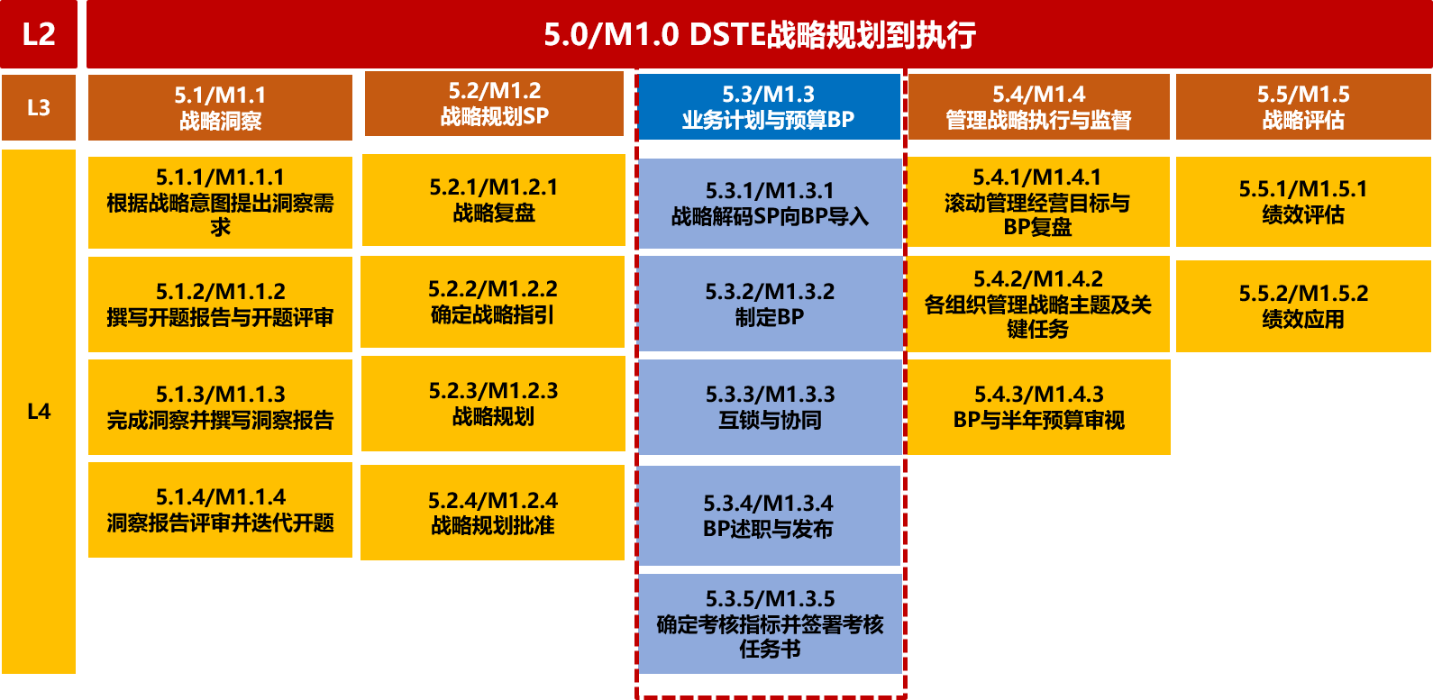

5.2.2 L2流程图
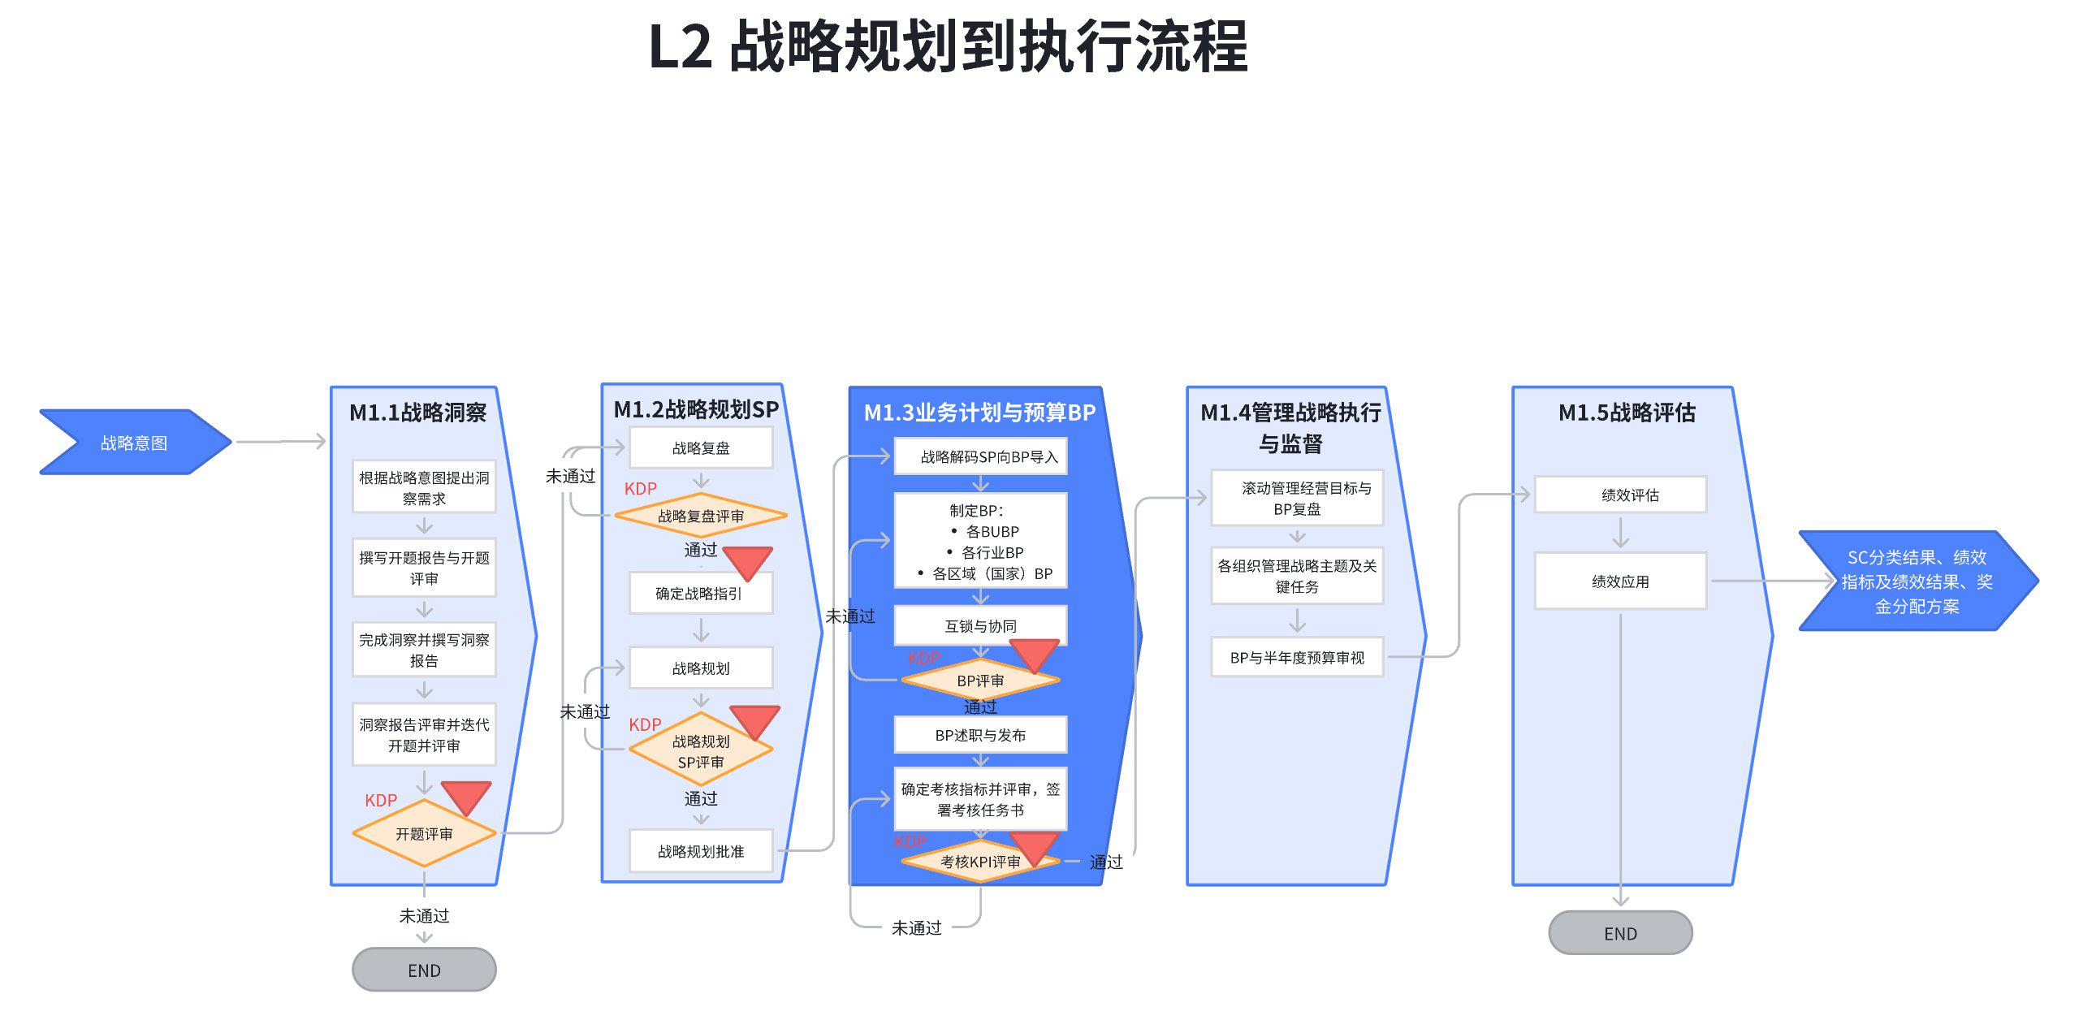

5.2.3 L3流程图
业务流示意图：

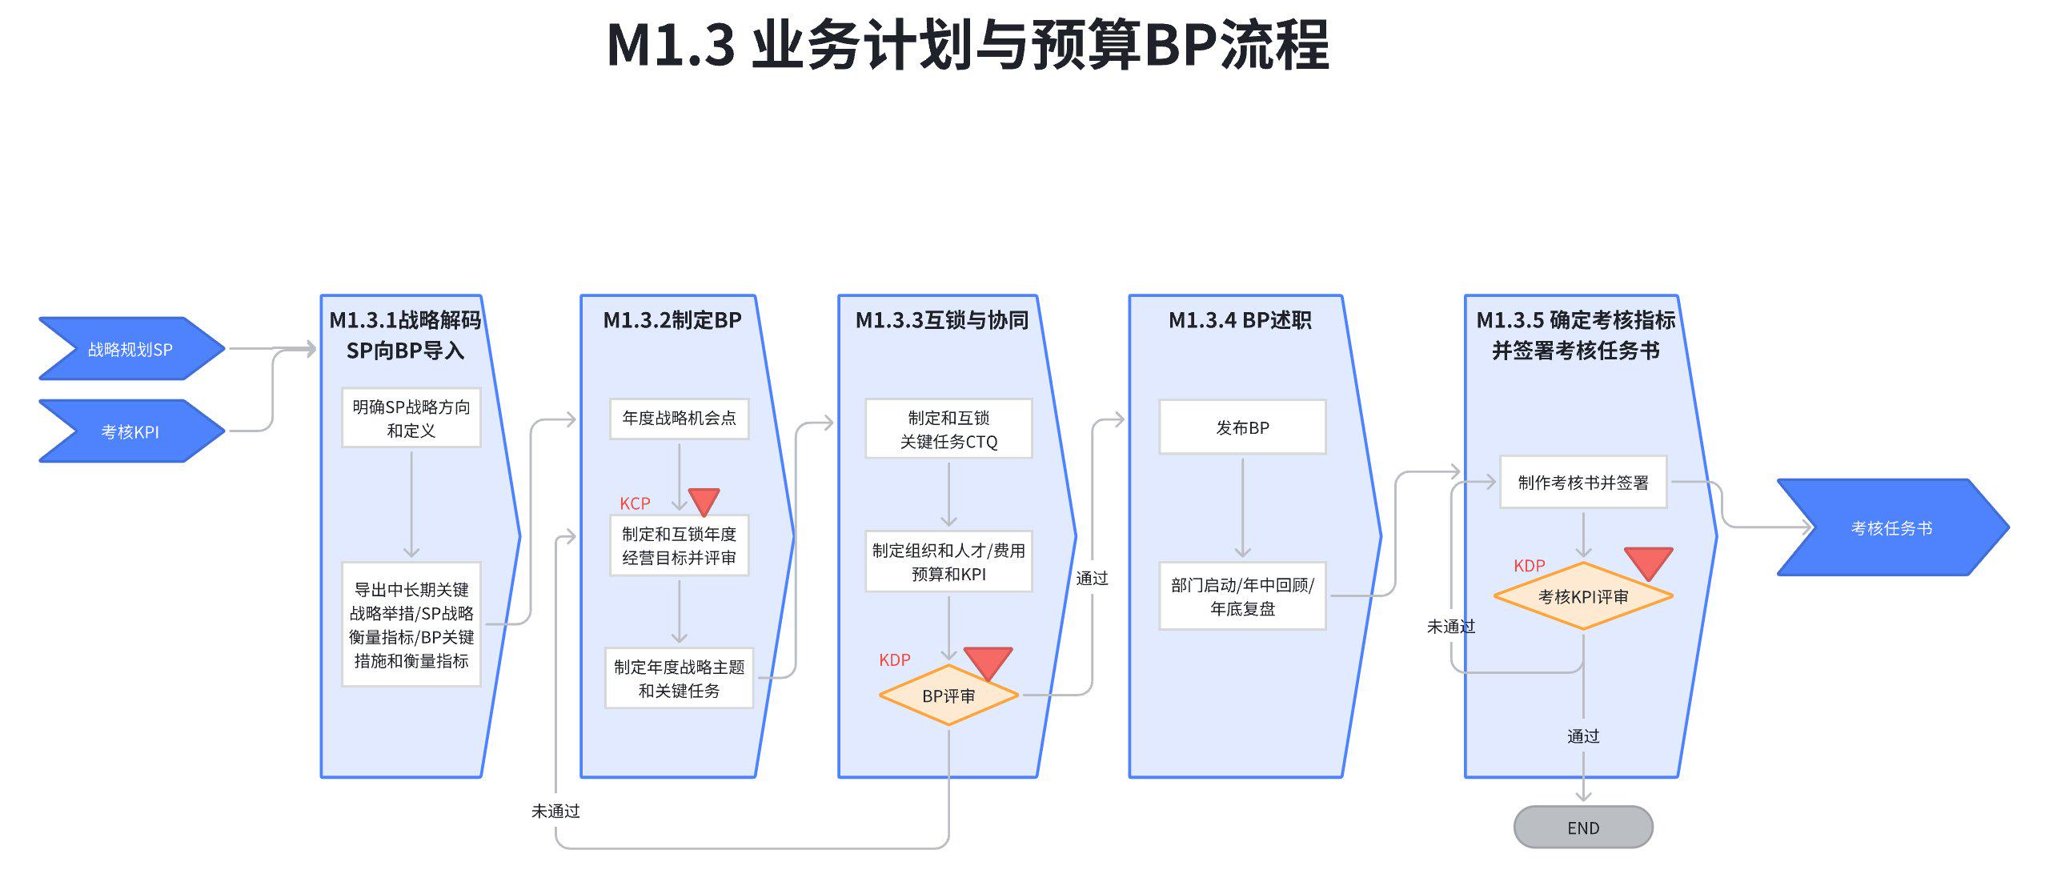
流程图：
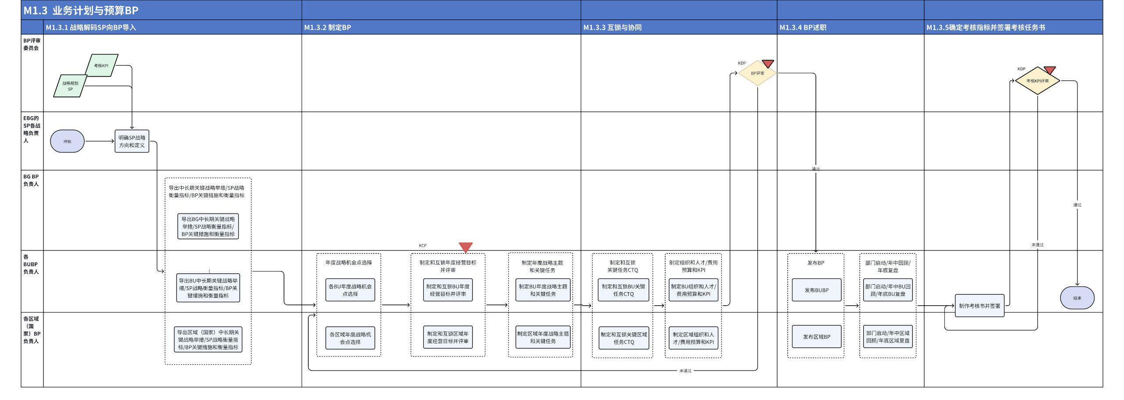

5.3 流程活动说明

5.3.1 流程说明
编号 | 活动/子流程 | 执行角色/岗位 | 流程活动说明 | 是否有KCP/KDP | 输入 | 输入标准 | 输出 | 输出标准  （良品条件） | 活动难点/关键点说明 | 业务变化点说明（与之前的主要变化点） | 指导书 | 工作模板
1 | 明确SP战略方向和定义 | 各组织BP负责人/BG战略负责人&行业BU总经理&产品BU总经理 | 明确需要承接的战略与关键举措设计。 | 无 | EBG制定的SP | 完整、脱敏且通过评审的SP材料，并对重点内容进行详细解读与说明 | EBG的SP中各战略的详细描述 | 清晰、准确的理解战略方向与战略意图 | 关键点：如何将BG的关键内容准确的传递给各BP的负责人 | NA | NA | NA
2 | 导出中长期关键战略举措/SP战略衡量指标/BP关键措施和衡量指标 | 1、BG级：BP负责人/BG战略负责人  2、BU级：BP负责人/行业BU总经理&产品BU总经理  3、区域（国家）级：BP负责人/区域经理 | 1、BG级：结合战略地图的四层面（财务、客户、内部运作和学习与成长）与KPI池的内容，导出本组织的中长期的关键举措与衡量指标，并通过包括但不限于集中宣讲、经验分享、点对点沟通的方式，将BG的SP、BP设计与各BU&区域（国家）负责人进行拉通与共识。  2、BU级：承接BG级SP与BP设计。结合战略地图的四层面（财务、客户、内部运作和学习与成长）与KPI池的内容，导出本组织的中长期的关键举措与衡量指标，并通过包括但不限于集中宣讲、经验分享、点对点沟通的方式，将BU的BP设计与各区域（国家）负责人进行拉通与共识。  3、区域级：承接BG/BU级BP设计。结合战略地图的四层面（财务、客户、内部运作和学习与成长）与KPI池的内容，导出本组织的中长期的关键举措与衡量指标。 | 无 | 1、BG的SP中各战略及衡量指标的详细描述  2、BG的SP&BP中各战略及衡量指标的详细描述  3、BG&BU的BP中各战略及衡量指标的详细描述 | 各战略与衡量指标与各组织有清晰的承接关系 | 各BU和各区域年度中长期关键措施＆目标 | 完整承接各战略与指标，BP评估过程中此部分评审通过 | 关键点：  如何保证上级战略被下级BP全部承接 | NA | MXF BLM 关键任务排序方式 | NA
3 | 年度战略机会点选择 | BP负责人/BG战略负责人&行业BU总经理&产品BU总经理&区域（国家）经理 | 结合六看（区域为六看）洞察本组织的浪潮机会和热点生意。 | 无 | 上级SP/BP中的市场机会洞察 | 覆盖全部行业/产品/地域的市场机会指导 | bp-区域洞察分析材料 | 覆盖与承接上级SP、BP中的市场空间及机会 | 关键点：如何识别出本组织内的重要机会 | NA | 《市场洞察6看指导书》：  市场洞察6看指导书  区域六看：看客户、看竞争、看资金部分的指导书 | 看市场模版  看客户模版  看竞争模版  看产业模版  看技术模版  看资金模版  （区域六看：看客户、看竞争、看资金的模版）
4 | 制定和互锁年度经营目标并评审 | BP负责人/BG战略负责人&行业BU总经理&产品BU总经理&区域（国家）经理 | 结合自身洞察出的结果和部门/系统部的销量目标分解到细分市场/行业/单元/产品/重点客户。  共分两个阶段：  1、第一阶段：市场线和产品线互锁  2、第二阶段：市场/产品线和区域（国家）互锁 | 是 | 部门SP/BP及下达目标要求 | 明确在行业/产品/区域维度要承接的目标 | bp-战略所承接的经营目标 | 本组织当年的业务目标、产品线目标、重大解决方案和关键组件目标、细分市场目标、重点客户的进入和产出目标（如重客 / HM客户 / 新老客户等）且不仅是对齐数字目标，更重要的是锁住策略和动作 | 关键点：经营目标需要行业/产品/区域三方共识 | 明确互锁的两个阶段，即强调市场/产品线和国家（区域的互锁），在结果互锁的基础上增加过程互锁 | 结果互锁指导书  过程互锁指南  关键任务立项模板  BP设计指导文档-BG/BU  BP设计指导文档-区域 | BG 25年业务规划模板  BU 25年业务规划模板  BP第二部分-区域/国家25年业务规划模板V2.0
5 | 制定年度战略主题和关键任务 | BP负责人/BG战略负责人&行业BU总经理&产品BU总经理&区域（国家）经理 | 围绕各年度经营目标设定达成的具体路径； | 无 | 经营目标 | 包括销量目标和其他经营目标 | bp-承接战略所需的关键任务设计 | 与经营目标关联度高，结果可衡量，符合SMART原则 | 关键点：关键动作是可以被阶段性衡量与评估的 | NA
6 | 制定和互锁关键任务CTQ | BP负责人/BG战略负责人&行业BU总经理&产品BU总经理&区域（国家）经理 | 结合经营目标与关键任务，形成CTQ表； | 无 | 关键任务与经营目标 | 关键任务可以完全支持经营目标的达成 | CTQ表 | 战略目标关联性高，可衡量性高，指标计算方法、公式清晰准确 | 关键点：保障与战略目标一一对应 | NA | CTQ审核要素  CTQ-里程碑设定指导手册 | NA
7 | 制定组织和人才/费用预算和KPI | BP负责人/BG战略负责人&行业BU总经理&产品BU总经理&区域（国家）经理 | 结合上述设计，完成本组织的人员规划，费用预算规划与KPI | 无 | 本组织经营目标与关键任务设计及本组织的能力短板 | 明确的上限标准与阿米巴经营要求 | bp-人员规划与资源需求设计 | 在达成目标的基础上最大化提升阿米巴经营利润且资源设计围绕解决能力短板展开 | 关键点：将能力建设拆分到组织、流程、IT三要素上 | NA | 5.打造组织能力-刘弘瑜（脱敏）.pptx  MXF 组织能力短板识别和变革规划指导手册 | NA
8 | 发布BP | BP负责人/BG战略负责人&行业BU总经理&产品BU总经理&区域（国家）经理 | 提交与发布BP，并进行BP述职。评审过后确认本年度区域BP | 是 | 部门SP/BP及下达目标要求 | BP模板、相关互锁内容已经确定 | 完整的BP材料 | 可被评审通过 | 关键点：BP内容符合评审要求 | 结合不同组织的评审差异，按照BU/区域/国际更新BP评审自检项与执委评审项 | BP评审要素-BG/BU  BP评审要素-区域  BP评审要素--国际 | NA
9 | 部门启动/年中回顾/年底复盘 | BP负责人/行业BU总经理&产品BU总经理&区域（国家）经理 | 根据复盘时间点，完成年中/年度的复盘回顾 | 无 | 复盘目标与要求 | 及时完整的最新经营数据 | 复盘分析与改善计划 | 改善计划符合SMART且被评审通过 | 关键点：  如何通过现象识别背后根因 | NA | NA | NA
10 | 制作考核书并签署 | BP负责人/行业BU总经理&产品BU总经理&区域（国家）经理 | 制作KPI模板并收集KPI形成KPI指标库。组织各部门进行KPI填报，并完成最终评审 | 是 | 已评审通过的BP中各经营指标与关键举措 | 可以汇总形成BG级KPI指标库 | 各组织KPI考核任务书 | 各组织/岗位KPI指标评审通过 | 关键点：关键任务的KPI是否被全部承接 | 补齐此活动的具体指导，包括整体运转流程，KPI指标库的生成方式，各组织的KPI评审机制等 | BP-确定KPI指标指导书 | NA

5.3.2 主要角色活动说明

5.3.2.1 BG负责人岗位活动说明：
BG BP负责人包括：BG总经理、BG各战略负责人，含各部门及BU总经理
点击图片可查看完整电子表格

5.3.2.2 BU负责人岗位活动说明：
BU负责人包含：系统部总经理、产品BU总经理岗位
点击图片可查看完整电子表格

5.3.2.3 各区域（国家）BP负责人活动说明：
各区域（国家）BP负责人包含：区域经理、国家代表岗位
点击图片可查看完整电子表格

5.4 KCP、KDP指导书
撰写说明：KCP/KDP说明，要讲清楚，这个KCP/KDP活动的意义和价值
点击图片可查看完整电子表格

6. 解释权限及生效日期
本文档的解释权归属流程管理部。
本文档自发布之日起生效。

7. 流程运转机制
流程 | 流程运转机制
M1.3 业务计划与流程预算BP | 计划与预算BP流程运转机制

8. IT系统支持表
L3 | 需求 | IT系统 | IT系统当前状态 | 是否影响V0.9跑起来 | 提出人 | 实现时间
 | 无

